Тест по теме
«Работа с объектами ОС»

- К стандартным программам не относятся:
  - MS Word
  - Блокнот
  - Adobe Photoshop
  - Paint
  - MS Excel
  - Калькулятор

- К системным значкам относятся

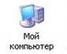

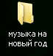

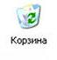

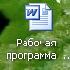

- Какой вид окна представлен на рисунке?
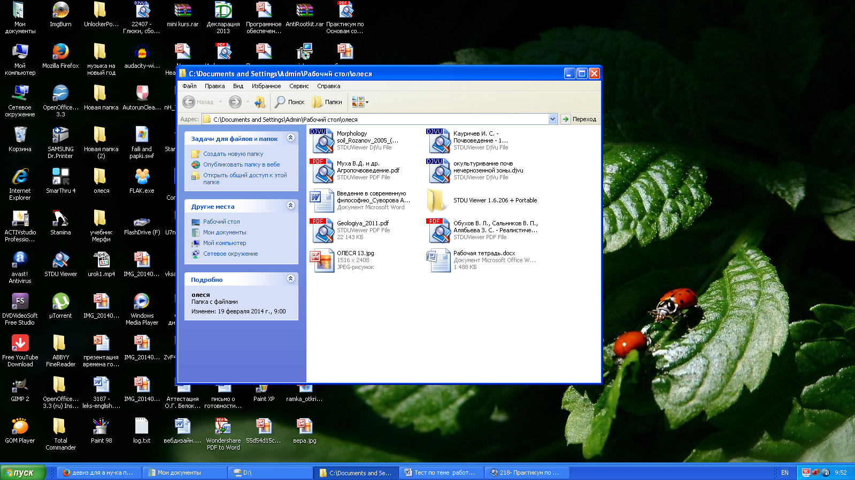

- Окно справочной системы
- Окно папки
- Диалоговое окно
- Окно прикладной программы
- На панели задач не находится:
  - Главное меню
  - Индикатор звука
  - Языковая панель
  - Контекстное меню
- Какой атрибут отмечен в свойствах текстового документа, если этот документ нельзя изменить?
  - Архивный
  - Только для чтения
  - Скрытый
- Какие из перечисленных программ являются служебными программами
  - Блокнот
  - Дефграментация диска
  - Paint
  - Адресная книга
  - Очистка диска
  - Калькулятор
- Для вызова контекстного меню объекта необходимо выполнить…
  - Щелчок левой кнопкой мыши на объекте
  - Щелчок правой кнопкой мыши на объекте
  - Двойной щелчок левой кнопкой мыши на объекте
  - Двойной щелчок правой кнопкой мыши на объекте
  - Нажатием на кнопку - ПУСК

8. Назовите основные элементы окна:
3

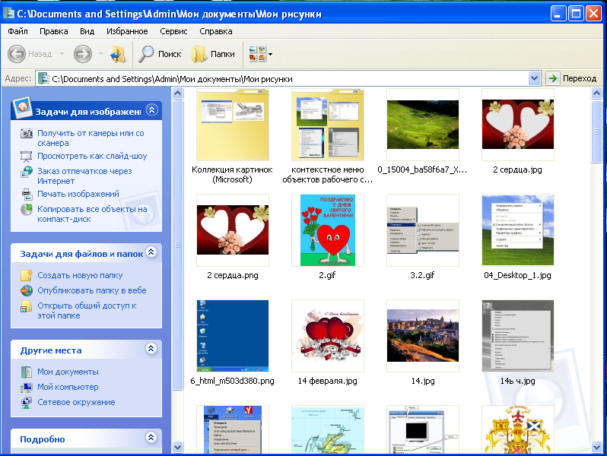
2

1

